**Лабораторная работа №1**

**«Апробация пакета 3D Studio MAX»**

**Цели работы**: ознакомление с основными возможностями пакета 3ds Max (или аналогичного, по своему усмотрению), создание геометрических примитивов, изучение методов редактирования объектов, создание и модификация физических свойств материалов, установка камер и источников света, визуализация сцены.

**Задание:** смоделировать текстурированный 3D объект корпусной мебели, на смоделированном объекте расположить самостоятельно сконструированное тело вращения, предусмотреть его прозрачность и тени. Поместить сцену в замкнутое пространство (например, комнату), добавить несколько произвольных предметов обстановки. Произвести рендеринг с учетом отражений. При этом точку обзора камеры необходимо композиционно выбирать так, чтобы все требования к объектам сцены были видны сразу, на одном изображении в приемлемом масштабе.

**Оборудование:**

Процессор: AMD Ryzen 7 3700U with Radeon Vega

Графический процессор: Radeon Graphics

Оперативная память: 16 ГБ (доступно 13,9 ГБ)

**Программное обеспечение:**

3Ds Max, 2021

**Ход выполнения лабораторной работы:**

1. Создание комнаты (стен, пола и потолка) с помощью объекта Box и задание цвета (Name and Color).
2. Создание пола с помощью геометрического примитива Plane. Наложение на него текстуры (материала) из коллекции VRay (VRayCarPaintMtl).
3. Создание и установка камеры.
4. Моделирование корпусной мебели – шкафа с несколькими полками с помощью объектов Plane, наложение текстуры – стилизованной картинки древесного материала.
5. Проектирование тела вращения – вазы. Создание текстуры стекла посредством базовых настроек материалов.  
     
     
     
     
     
     
   Создание стекла и полученный материал.  
     
   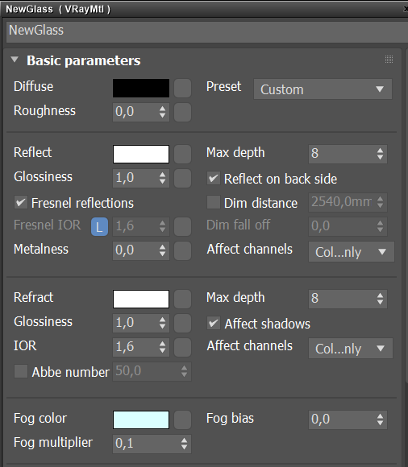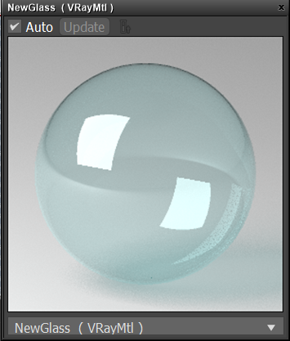
6. Заполнение комнаты иными предметами интерьера. Большая часть взята с сайта 3dd.ru. Поставлены два дивана так, что шкаф стоит между ними, перед диванами есть два одинаковых стола, на стене висит картина, на самой нижней нише шкафа поставлена скульптура.
7. Задание источников света. Три точечных источника, VRayLight. Задание их интенсивности и цвета свечения.
8. Рендеринг полученной сцены.

  
**Результаты:**

 **Выводы:** 3Ds Max имеет огромный инструментарий для конструирования пространств и реалистичных 3D объектов. С помощью геометрических примитивов строятся более сложные геометрические объекты – путем их соединения и сшивания вершин. Каждый объект сцены может быть текстурирован, при этом существует много базовых материалов, для свойств которых может быть использована картинка. Так, существует множество вариаций создания материала из одних и тех же картинок. В качестве рендер программы 3Ds Max может использовать VRay-рендр, который использует в расчетах передовые вычислительные методы - он построен исключительно и полностью на основе метода Монте-Карло.